 | Готель**  “Гостинний Дім” | 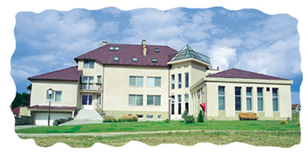
р/р 26000216171 в ЗОД ПАТ “РБ Аваль” м. Київ, МФО 380805, код 31767817
88017, м. Ужгород, вул. Верховинська, 36, тел./факс: +38 (0312) 644 428

Вартість готельних послуг:
 | Категорія номеру |  | Цілий номер, грн. | Одне місце, грн.
 | Апартаменти*  з джакузі (2 особи) |  | 400 | 350
 | Апартаменти* (4 особи) |  | 600 | 300
 | Люкс* |  | 350 | 270
 | Напівлюкс |  | 260 | 220
 | Стандартні 2-х місні |  | 220 | 140
 | Стандартні 3-х місні  (без TV/ з TV) |  | 360/390 | 140/150
 | Стандартні 5-х місні |  | 600 | 140
 | Стандартні 6-х місні |  | 720 | 120
 | *Додаткове ліжко |  | --- | 120

